1.PL- Meno: .................................................................................

1.Vyfarbi písmená, ktoré vieš prečítať
M | K | R | T | P | L | F
D | B | A | É | I | U | Ó
S | V | H | Ť | G | Y | Z
C | F | CH | J | N | Ž | Ň

2. Vyfarbi slabiky, ktoré vieš prečítať
MA | ME | MI | MO | MU | LÁ | SÁ
DO | RE | FA | SO | SÚ | GO | GU
RA | NÁ | TA | PA | LI | NO | KO
BA | ZA | PE | LO | KU | ŽE | LE

3.Vyfarbi prečítané slová
OSA | MISA | PERO | RUKA
KOZA | VISÍ | SOVA | MÚKA
MALÁ | ELA | LES | SOLI
MILA | EMA | PES | ROSA

2.PL- Meno: .................................................................................

1.Vyslabikuj a napíš počet slabík.

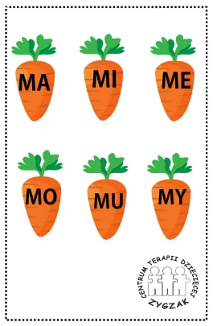
2. Prečítaj slabiky a prepíš ich tlačeným písmom.

3.Prečítaj vetu a napíš ju písaným písmom.
Mama má .......................................................................................... .
Mama má a ................................................................................ .........
.
Vyfarbi podľa pokynov (diktuje učiteľ).
3.PL- Meno: .................................................................................

slabiku MA – červenou slabiku ME – žltou slabiku MU – modrou

slovo MAJA - oranžovou slovo MALÁ – zelenou slovo MAJA – ružovou

LA | MA | SA | MU | ME | VA | MA
MAMA |  | MALÁ |  | MAJA

